**3.Git**

Git – жизнь файла с кодом. При желании можно откатиться на предыдущую версию файла.

Сохранение состояния файла называется commit

**Практика**

1. Создаём файл с именем – git.py
2. Пишем код.
3. Создаём репозиторий через VCS -> VCS Operations -> Create git repository -> выбираем нужную папку
4. Чтобы добавить файл в систему версий нужно правой кнопкой мыши нажать на файл и выбрать Git -> Add
5. Чтобы сделать коммит нужно нажать правой кнопкой мыши на файл git.py и выбрать Commit File. Далее в окне нужно написать текст и нажать на Commit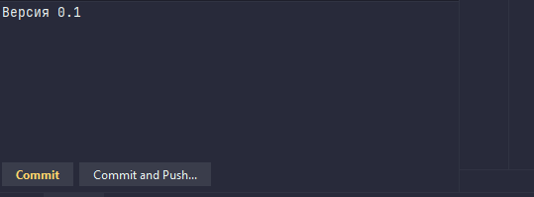

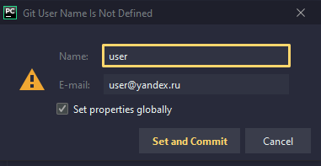

Name – Имя пользователя

E-mail – Почта пользователя

Это нужно для определения программиста

1. 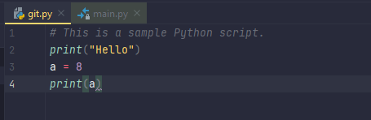Изначальный код:

Далее можно добавить следующее:

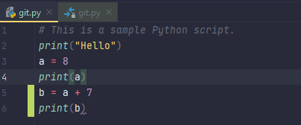

Это означает что были изменения в файле. Просмотреть историю можно в левой иконке git.py

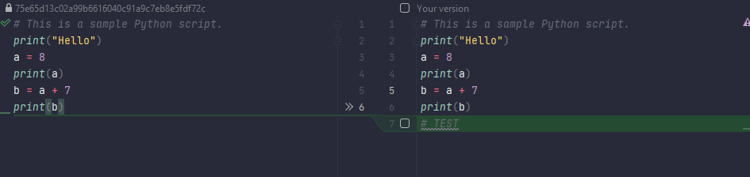Зелёная полоса означает изменения в файле.

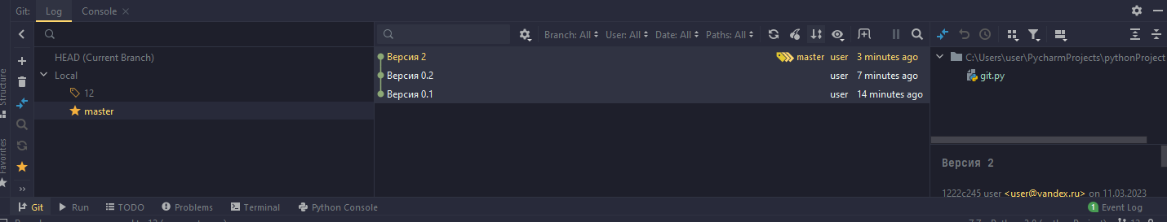Также можно посмотреть историю версий в логах Git